Mittagessen  Speiseplan vom 23.09.24 bis 27.09.24 |  |  | 
 | DGE Kinder | Kindergerechtes |  | Bewusst Gesund *
Montag
 | Chicken Nuggets^{8,a,a1}  Ketchup^{i}  Wedges^{a,a1}  Salate ^{1,4,j,g} |  |  | Gemüsebratling ^{a1,I,j}  Ketchup^{i}  Wedges^{a,a1}  Salate ^{1,4,j,g}
 | Mandarinenuark^{g}
Dienstag
 | Schweinegulasch mit Waldpilzen^{1,a,g}  Gabelspaghetti^{a,a1,c}  Salate ^{1,4,j,g} | Kalbsragout mit Champignons^{3,a}  Gabelspaghetti^{a,a1,c}  Salate^{1,4j g} |  | Zucchinipuffer  Spinatsoße  Gabelspaghetti^{a,a1,c}  Salate^{1,4j g}
 | Obst
Mittwoch
 | Spaghetti^{a,a1,b,c}  Sojabolognese ^{a,a1,a3,f,i}  Hartkäse gerieben^{1,2,g} Blattsalat Bio  Joghurt-Dressing^{1,4,g,} | 
 | Kirschjoghurt^{g}
Donnerstag
 | Käsespätzle ^{a,a1,c,g}  Zwiebelschmelze^{g}  Salat  Essig-Öl-Dressing^{14,j,g} |  |  | 
 | Frisches Obst
Freitag
 | Rindfleischmaultaschen in der Brühe ^{a,a1,c,i}  Kartoffelsalat^{1,4,j} Blattsalat Bio  Essig-Öl-Dressing^{1,4} | Kartoffelsalat^{1,4,j}  Blattsalat Bio  Dressing^{1,4}  Vegetarische Maultaschen^{a,a1,c,i} |  | 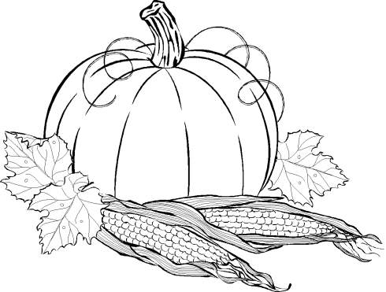
 | Süße Riegel ^{a,g,}

Unsere Salate sind Bio aus der Rotach-Gärtnerei DE-ÖKO-006
Bitte die Informationen zu den Zusatzstoffen und Allergen auf gesonderten Blatt beachten!

